Lực lượng Houthi của Yemen tấn công

tàu chở hàng ở Vịnh Aden

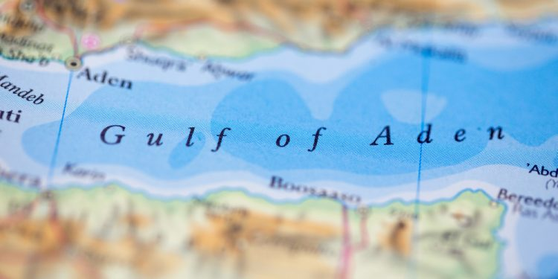
Ngày 13 tháng 6 năm 2024, một tàu chở hàng mang cờ Palau đã bị tấn công bởi tên lửa của lực lượng Houthi của Yemen ở Vịnh Aden.
Theo Trung tâm chỉ huy của Mỹ, vụ tấn công đã gây ra hỏa hoạn và khiến một thuyền viên bị thương nặng. Lực lượng Houthi, liên kết với Iran, đã tiến hành nhiều cuộc tấn công vào các tàu biển quốc tế ở khu vực Biển Đỏ kể từ tháng 11, nhằm hỗ trợ người Palestine trong bối cảnh xung đột giữa Israel và Hamas.
Cuộc tấn công gần đây là lần thứ hai trong hai ngày họ tấn công trực tiếp vào một tàu buôn. Nhóm này tuyên bố các cuộc tấn công của họ sẽ tiếp tục cho đến khi xung đột ở Gaza chấm dứt.
Sỹ quan An ninh của Công ty (CSO) báo cáo rằng tàu buôn đã bị trúng hai tên lửa không xác định, dẫn đến hỏa hoạn trên tàu.
..UKMTO thông báo.
UKMTO đã thông báo thêm:
Vào lúc 16 giờ 20 phút UTC, CSO báo cáo rằng con tàu sau đó đã bị trúng một tên lửa không xác định thứ ba, làm cho con tàu bị hư hại them nhưng nhẹ hơn. CSO
báo cáo rằng đám cháy trên tàu đã được thủy thủ đoàn kiểm soát. Con tàu vẫn đang tiếp tục hành trình.
Nhóm chiến binh Houthi đã không đưa ra tuyên bố ngay lập tức về vụ tấn công tên lửa vào con tàu thương mại này.



